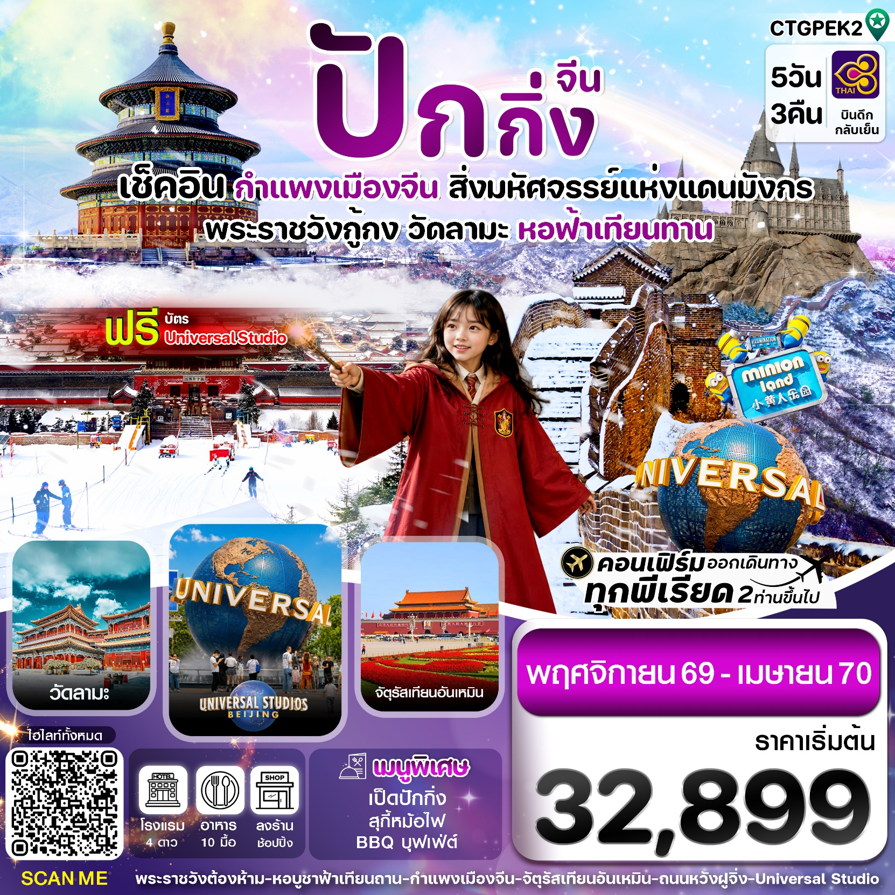

✅ เช็คอินปักกิ่ง มหานครศูนย์รวมพลัง “ฮวงจุ้ยโลก”
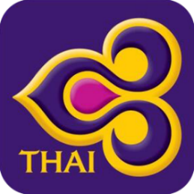
✅ รับพลังหยินหยางที่ พระราชวังกู้กง มรดกโลกอันยิ่งใหญ่แห่งแดนมังกร
✅ ย้อยวัยสุขสนุก ที่ UNIVEASL STUDIO BEIJING รวมบัตรเข้าสวนสนุก+รถรับ-ส่งฟรี
✅ ชมกำแพงเมืองจีน (ด่านจวียงกวน) สิ่งก่อสร้างสุดอลังการของโลกยุคใหม่
✅ ช้อปปิ้งศูนย์การค้าโบราณ ถนนเฉียนเหมิน และหวังฝูจิ่ง
✅ แถมฟรีกระเป๋าผ้าลดโลกร้อนท่านละ 1 ใบ

กำหนดการเดินทาง: พฤศจิกายน 2569-เมษายน 2570

เส้นทางการบิน | เที่ยวบิน | เวลาออก-เวลาถึง | ระยะเวลาเดินทาง
สุวรรณภูมิ-ปักกิ่ง (BKK-PEK) | TG674 | 23.40-05.20 | 4 ชั่วโมง 45 นาที
ปักกิ่ง-สุวรรณภูมิ (PEK-BKK) | TG615 | 17.05-21.20 | 5 ชั่วโมง 10 นาที
กรณีลูกค้ามีซื้อตั๋วภายในประเทศ กรุณาสอบถามคอนเฟิร์มตารางการบินกับทางเจ้าหน้าที่อีกครั้ง
เที่ยวบิน,ราคาตั๋วและรายการ อาจมีการเปลี่ยนแปลงได้ตามความเหมาะสม โดยมิต้องแจ้งให้ ทราบล่วงหน้า

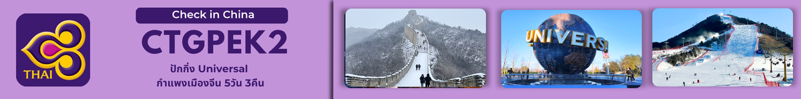
วันที่ | รายการท่องเที่ยว | รายละเอียดอาหาร (10 มื้อ) |  |  | โรงแรมที่พัก  หรือเทียบเท่า
วันที่ | รายการท่องเที่ยว | เข้า | เที่ยง | เย็น | โรงแรมที่พัก  หรือเทียบเท่า
1 | เช็คอินสุวรรณภูมิ 23.00 น.  (BKK-PEK TG674 23.40-05.20)
2 | 05.20 น. ถึงสนามบินปักกิ่ง - กำแพงเมืองจีนด่านจวียงกวน-ร้านยาสมุนไพร-อาบน้ำแร่แช่น้ำร้อน (หากเป็นฤดูหนาวเราจะจัดลานสกีเพิ่มให้ท่าน)  -พักโรงแรมมีน้ำแร่ห้องส่วนตัว | 🍽  Set Box | 🍽 | 🍽  BBQ  บุปเฟต์ | LAKESIDE HOTEL & HOT SRING 5 ดาว หรือเทียบเท่า
3 | จัตุรัสเทียนอันเหมิน-พระราชวังกู้กง-ร้านหยก –หอฟ้าเทียนถาน- (แวะสวนแปะก๊วยในฤดูใบไม้เปลี่ยนสีหากเดินทางช่วงต.ค-พ.ย.)- ถนนคนเดินหวังฝูจิ่ง+เมืองจำลองใต้ดิน | 🍽 | 🍽  สุกี้มองโกล | - | Holiday Inn Express  ระดับ 4 ดาว (หรือเทียบเท่า)
4 | Universal Studio Beijing (รวมบัตรเข้า+รถรับ-ส่ง)–  -ถนนโบราณเฉียนเหมิน | 🍽 | - | - | Holiday Inn Express  ระดับ 4 ดาว (หรือเทียบเท่า)
5 | วัดลามะ-ร้านไข่มุก-ถนนซานหลี่ถุน- ส่งออกสนามบิน  (PEK-BKK TG615 17.15-21.15) | 🍽 | 🍽  เป็ดปักกิ่ง
** รายการทัวร์ข้างต้นอาจมีการปรับเปลี่ยนเพื่อความเหมาะสม โดยคำนึงถึงผลประโยชน์ของลูกค้าเป็นสำคัญ **

วันแรก นัดพบจุดเชค็คอิน - สนามบินสุวรรณภูมิ
20.30 น. พร้อมกันที่ ท่าอากาศยานสุวรรณภูมิ ณ อาคารผู้โดยสารขาออก (ระหว่างประเทศ) ชั้น 4 เคาน์เตอร์ D สายการบิน THAI AIRWAYS INTERNATIONAL (TG) โดยมีเจ้าหน้าที่จากทางบริษัทฯ คอยต้อนรับ และอำนวยความสะดวกแด่ท่าน
23.40.00 น. เหินฟ้าสู่มหานครปักกิ่ง ประเทศจีน โดยสายการบิน THAI AIRWAYS เที่ยวบินที่ TG674
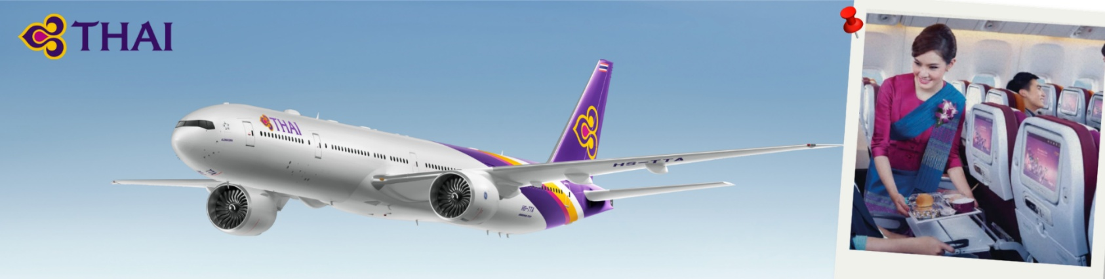
(บริการอาหารและเครื่องดื่มบนเครื่อง (1)

วันที่สอง กำแพงเมืองจีนด่านจวียงกวน-อาบน้ำแร่แช่น้ำร้อน - เข้าที่พัก

05.20 น. เดินทางถึง ท่าอากาศยานนานาชาติปักกิ่ง
หลังผ่านพิธีการตรวจคนเข้าเมืองเรียบร้อยแล้ว (เวลาที่ประเทศจีนเร็วกว่าที่ไทย 1 ชั่วโมง)
เช้า รับประทานอาหารเช้า แบบเซ็ตบ๊อค (2)
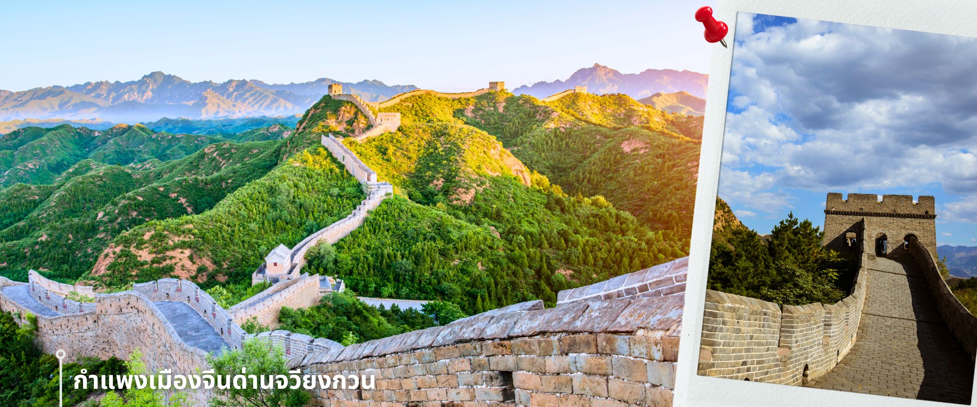
จากนั้นนำท่านเดินทางชมความยิ่งใหญ่ของ กำแพงเมืองจีนด่านจวียงกวน (Juyongguan Great Wall) หรือที่รู้จักกันในชื่อ ป้อมจวีหยง เป็นด่านที่ใกล้กับใจกลางกรุงปักกิ่งมากที่สุด ราว 50 กิโลเมตร เท่านั้น นับเป็นหนึ่งในด่านสำคัญและเป็นสัญลักษณ์ของกำแพงเมืองจีน มีความยาวราว 4 กิโลเมตร ตั้งอยู่ทางทิศตะวันตกเฉียงเหนือของกรุงปักกิ่ง สร้างขึ้นในสมัย จิ๋นซีฮ่องเต้ กำแพงนี้ตั้งอยู่ในหุบเขา Guangou ทำให้มีข้อได้เปรียบโดยธรรมชาติคือสามารถ "ยึดครองได้ง่าย แต่โจมตีได้ยาก" ถือว่าเป็นหนึ่งในจุดเริ่มต้นของกำแพงเมืองจีนในภาคเหนือ ซึ่งสร้างขึ้นเพื่อป้องกันกรุงปักกิ่งการรุกรานจากชนเผ่าเร่ร่อน ด่านจวีหยงกวนมีสถาปัตยกรรมที่สวยงามของศิลปะจีน จากยอดด่าน สามารถมองเห็นทิวทัศน์ที่สวยงามของเทือกเขาและธรรมชาติโดยรอบ นับว่าเป็น 1 ใน 8 จุดชมวิวที่มีชื่อเสียงของปักกิ่งมาตั้งแต่สมัยราชวงศ์จิ้น
เที่ยง รับประทานอาหารกลางวัน ณ ภัตตาคาร (3)
หลังจากนั้นให้ท่านได้ผ่อนคลาย นวดฝ่าเท้าสมุนไพร ร้านยาสมุนไพร นำท่านเดินทางไปพักโรงแรมน้ำแร่ อันแสนสบาย เพลิดเพลินกับการพักผ่อนและคลายความเหนื่อยล้าด้วยการแช่น้ำแร่ธรรมชาติที่เชื่อกันว่ามีคุณสมบัติช่วย กระตุ้นการไหลเวียนโลหิต และบำรุงผิวพรรณให้ดูสดใสขึ้น

หมายเหตุ ในช่วงฤดูหนาว เดือนธันวาคม - มีนาคม ของทุกปี ลานสกีจะเปิด ให้ทุกท่านได้ลองเล่นสกี ที่ตั้งอยู่ใกล้กับกรุงปักกิ่ง THE JING SKI RESORT (ทางทัวร์รวมค่าเข้า--แต่ไม่รวมค่าเครื่องเล่นและอุปกรณ์ต่างๆเช่น ชุด อุปกรณ์สกี สโนว์บอร์ด เป็นต้นสามารถเช็คราคาต่างๆได้ที่ไกด์แนะนำ) สัมผัสความหนาวติดลบ ท่ามกลางหิมะสีขาว เพลิดเพลินไปกับกิจกรรมต่างๆ เช่น การเล่นสกี การเล่นกระดานเลื่อน เป็นต้น โดยในส่วนกิจกรรมเล่นสกีนั้นมีให้เลือกทั้งหมด 3 ระดับ ตามเนินลาดชัน สำหรับผู้เล่นระดับเบื้องต้น ระดับกลาง และระดับผู้ที่เชี่ยวชาญ นอกจากนี้ยังสามารถถ่ายภาพเก็บบรรยากาศสวยๆ ท่ามกลางความหนาวกันได้อีกด้วย
ค่ำ รับประทานอาหารค่ำ ณ ภัตตาคาร (4) BBQ ปิ้งย่างสไตล์บุปเฟต์
🛏️นำท่านเข้าสู่ที่พัก LAKESIDE HOTEL & HOT SRING 5 ดาว หรือเทียบเท่า
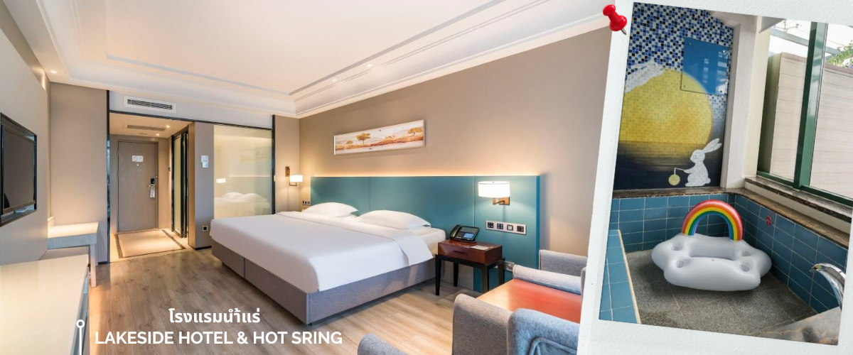

วันที่สาม ปักกิ่ง-จัตุรัสเทียนอันเหมิน-พระราชวังกู้กง-หอฟ้าเทียนถาน-ถนนโบราณหวังฝูจิ่ง+เมืองโบราณใต้ดิน
เช้า รับประทานอาหารเช้า ณ ห้องอาหารโรงแรม (5)
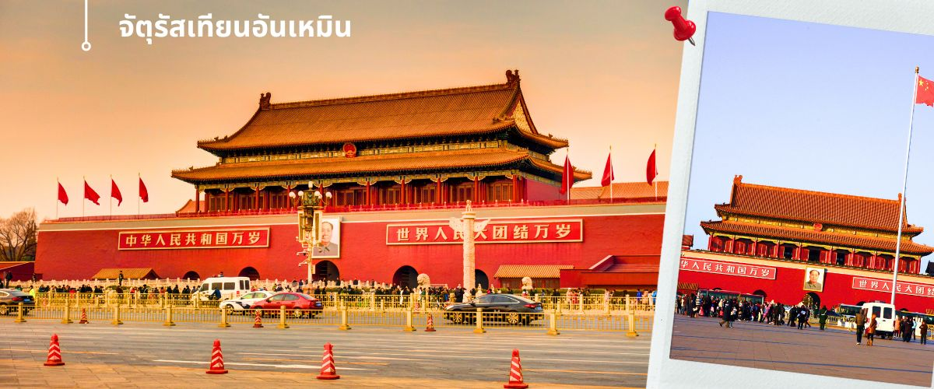
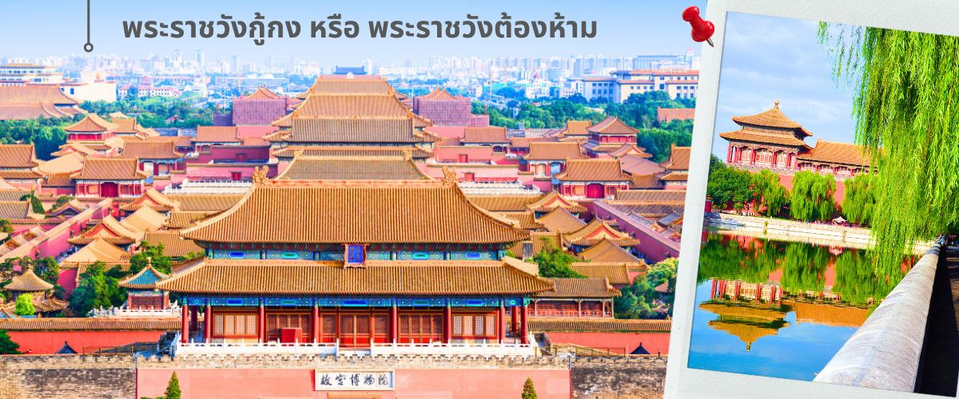
นำท่านเดินทางกลับสู่กรุงปักกิ่ง เข้าชม จัตุรัสเทียนอันเหมิน สัญลักษณ์อันทรงพลังใจกลางกรุงปักกิ่ง ของประเทศจีน ก่อสร้างเมื่อปี ค.ศ.1651 เป็นศูนย์รวมประวัติศาสตร์ วัฒนธรรม และการเมืองที่สำคัญยิ่งแห่งหนึ่งของโลก ถูกสร้างขึ้นเพื่อเป็นศูนย์กลางอำนาจของจักรพรรดิ และเป็นประตูสู่พระราชวังต้องห้าม(Forbidden City) ซึ่งเป็นที่ประทับของจักรพรรดิ เหมาเจ๋อตง ประกาศก่อตั้งสาธารณรัฐประชาชนจีน ณ จัตุรัสแห่งนี้ ในปี ค.ศ.1949 ทำให้จัตุรัสเทียนอันเหมินกลายเป็นสัญลักษณ์ของการปฏิวัติคอมมิวนิสต์และการก่อตั้งประเทศจีนใหม่ นับว่าเป็น "จัตุรัสที่มีขนาดใหญ่ที่สุดในโลก" ความยาวทางทิศเหนือจรดใต้อยู่ที่ 880 เมตร ส่วนทิศตะวันออกจรดทิศตะวันตกอยู่ที่ 500 เมตร มีพื้นที่ทั้งหมดราว 440,000 ตารางเมตร สามารถจุคนได้ถึง 1 ล้านคน อาจเรียกได้ว่า ที่นี่เป็นมากกว่าสถานที่ท่องเที่ยว เสมือนเป็นประตูสู่การทำความเข้าใจประวัติศาสตร์ และวัฒนธรรมอันยิ่งใหญ่และยาวนานของประเทศจีน ภายในจัตุรัสเทียนอันเหมินทางตอนใต้ มีอนุสาวรีย์วีรชน เป็นเสาที่สร้างขึ้นจากหินอ่อนและหินแกรนิตประกอบกันราว 17,000 ชิ้น สูง 10 ชั้น หรือราว 38 เมตร ครอบคลุมพื้นที่ 3,000 ตารางเมตร สร้างขึ้นเพื่อเป็นอนุสรณ์สถานแห่งชาติของจีน อุทิศแด่ผู้คนที่พลีชีพในการต่อสู้ช่วงปฏิวัติ ช่วงศตวรรษที่ 19 และ 20 ด้านตะวันตกของจัตุรัส มีอาคาร "มหาศาลาประชาชน" มีพื้นที่ ในอาคาร 171,801 ตารางเมตร ยาว 336 เมตร กว้าง 206.5 เมตร จุดที่สูงที่สุดมีความสูง 46.5 สร้างขึ้นสำหรับใช้ในงานพิธีต่างๆ ของรัฐบาลและพรรคคอมมิวนิสต์จีน จุคนได้ราว 10,000 คน ที่นี่ยังเป็น "ที่พำนักสุดท้ายของประธานเหมาเจ๋อตง" มีการก่อสร้าง "อนุสรณ์สถานประธานเหมา" หรือคุ้นหูกันในชื่อว่า "สุสานของเหมา เจ๋อตง" บิดาผู้ก่อตั้งสาธารณรัฐประชาชนจีน และประธานพรรคคอมมิวนิสต์จีน สร้างขึ้นภายหลังจากการถึงแก่อสัญกรรมของประธานเหมา ได้ไม่นาน ซึ่งร่างของประธานเหมา ถูกเก็บรักษาเอาไว้อย่างดีในโรงแก้วกลางอาคาร มีการอารักขาอย่างเข้มงวดโดยกองเกียรติยศ ส่วนด้านหน้าของอนุสรณ์สถาน มีเสาธงที่ใช้ในพิธีสถาปนาสาธารณรัฐประชาชนจีน ความสูง 30 เมตร ตั้งอย่างโดดเด่น เพิ่มพลังความสง่างามให้แก่สถานที่แห่งนี้
จากนั้นนำท่านชมความยิ่งใหญ่และอลังการของ พระราชวังกู้กง หรือ พระราชวังต้องห้าม (จะปิดทุกวันจันทร์)พระราชวังต้องห้ามตั้งอยู่ทางทิศเหนือของจัตุรัสเทียนอันเหมิน นักท่องเที่ยวสามารถเข้าเยี่ยมชมพระราชวังต้องห้ามได้ผ่านทางจัตุรัสนี้ผ่านประตูเทียนอันเหมิน บริเวณรอบจัตุรัสเทียนอันเหมิน เรียกว่า "อาณาเขตหลวง" มีสถานที่สำคัญรายล้อมอยู่โดยรอบ เช่น มหาศาลาประชาคม ในอดีต พระราชวังแห่งนี้เป็นเขตหวงห้ามไม่ให้ประชาชนเข้า แม้แต่ข้าราชการชั้นสูงก็ยังต้องขออนุญาตเป็นกรณีพิเศษ จึงเป็นเหตุที่เรียกพระราชวังนี้ว่า "พระราชวังต้องห้าม" จักรพรรดิจะประทับอยู่ในพระราชวังแห่งนี้โดยกั้นพระองค์จากโลกภายนอก มีสนมกำนัล ขันที และข้าหลวงคอยรับใช้ คนเหล่านี้ต้องอาศัยอยู่ในนครต้องห้ามตลอดชีวิตเพื่อตอบสนองความสำราญของจักรพรรดิ ในพระราชวังต้องห้าม มีห้องเครื่องหรือแม่ครัวราว 6,000 คนคอยประกอบพระกระยาหาร มีสนมกำนัล 9,000 นาง และมีขันที 70,000 คน คอยดูแล แม้ว่าประเทศจีนจะไม่มีสถาบันพระมหากษัตริย์แล้ว พระราชวังต้องห้ามก็ยังคงเป็นสัญลักษณ์ของประเทศจีน ภาพประตูเทียนอันเหมินยังคงปรากฏอยู่ในตราประจำสาธารณรัฐประชาชนจีน นอกจากนี้ พระราชวังต้องห้ามยังเป็นสถานที่ท่องเที่ยวที่มีชื่อเสียงที่สุดแห่งหนึ่งของโลก ซึ่งไม่นานมานี้ทางรัฐบาลจีนได้มีนโยบายจำกัดปริมาณนักท่องเที่ยวเพื่ออนุรักษ์สภาพของอาคารและสวนหย่อมไว้ ยูเนสโกได้ประกาศให้พระราชวังต้องห้ามร่วมกับพระราชวังเฉิ่นหยาง เป็นหนึ่งในแหล่งมรดกโลก ในนาม พระราชวังหลวงแห่งราชวงศ์หมิงและราชวงศ์ชิงในปักกิ่งและเฉิ่นหยาง เมื่อ ค.ศ. 1987
เที่ยง รับประทานอาหารกลางวัน ณ ภัตตาคาร (6) สุกี้มองโกล
นำท่านเดินทางสู่ หอบูชาฟ้าเทียนถาน (ปิดทุกวันจันทร์) หนึ่งในมรดกโลก และเป็นสัญลักษณ์สำคัญของเมืองปักกิ่ง มีอายุกว่า 600 ปี สร้างขึ้นเพื่อเป็นสถานที่ประกอบพิธีบูชาบวงสรวงขอพรจากฟ้า หอบูชาฟ้าเทียนถาน สร้างขึ้นโดยมีกำแพงล้อมรอบทั้งด้านในและด้านนอก กำแพงทางเหนือเป็นทรงกลม ทางใต้เป็นทรงเหลี่ยม ตามความเชื่อของชาวจีนที่ว่า 'ฟ้ากลมแผ่นดินเหลี่ยม' ตัวอาคารทรงกลมจะเป็นตัวแทนของโลกมนุษย์ มุงกระเบื้องสีน้ำเงินเข้ม สื่อถึงท้องฟ้า และสวรรค์ ภายในหอสักการะฟ้าเทียนถาน จะมีอาคารหลักอยู่ 3 อาคารด้วยกัน คือ ตำหนักฉีเหนียนเตี้ยนหรือตำหนักสักการะ,ตำหนักหวงฉุงหยีว์หรือตำหนักเทพสถิต,หยวนซิวถานหรือแท่นบวงสรวง โดยตำหนักฉีเหนียนเตี้ยนถือเป็นอาคารหลัก เนื่องจากเป็นตำหนักที่ใช้ในการประกอบพิธี ตัวอาคารจะเป็นทรงกลม มีขนาดใหญ่ หอนี้สร้างขึ้นโดยไม่ใช้ตะปู ปลายยอดหลังคาประดับลูกแก้วกลมสีทอง ให้ท่านได้เยี่ยมชมและเก็บภาพความสวยงามตามอัธยาศัย
หมายเหตุ ในช่วงฤดูใบไม้เปลี่ยนสี หากท่านเดินทางช่วง เดือนตุลาคม - พฤศจิกายน ของทุกปี เราจะนำท่านชมใบไม้เปลี่ยนสีในสวนเหยียนถาน ให้ท่านเพลิดเพลินถ่ายรูปไปกับสวนแปะก๊วย ที่เหลืองอร่าม
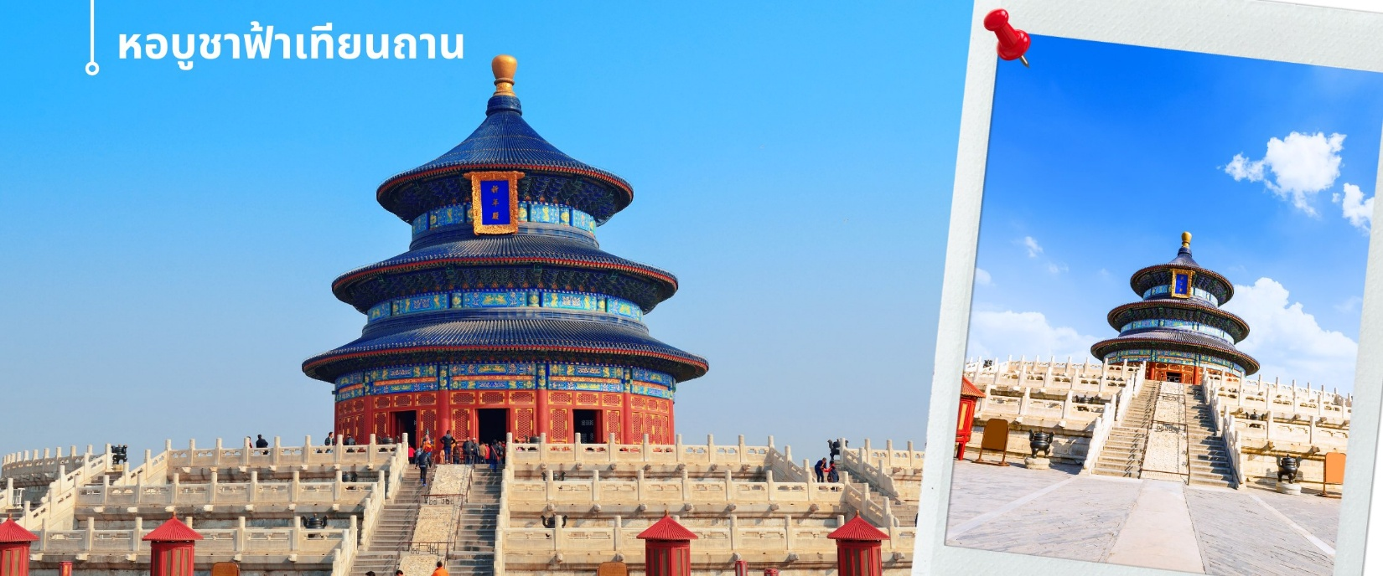
(ขออภัยหากการเปลี่ยนสีของใบไม้ขึ้นอยู่กับสภาพอากาศไม่สามารถคาดการณ์ใดๆได้ทั้งสิ้น)
นำท่านเดินทางไปยัง ถนนหวังฝูจิ่ง เป็นสถานที่จัดกิจกรรมเชิงพาณิชย์ในกรุงปักกิ่งมานานหลายศตวรรษ ปัจจุบันเป็นที่นิยมอย่างมากในหมู่นักช้อปและนักท่องเที่ยวที่แห่กันมาที่นี่เพื่อค้นหาสินค้าราคาถูกและเสื้อผ้าที่มีเอกลักษณ์เฉพาะตัว ถนนสายหลักเชิงพาณิชย์อันพลุกพล่านแห่งนี้มีม้านั่ง บาร์ ร้านอาหาร และคาเฟ่ ซึ่งทุกแห่งมีจุดแวะพักผ่อน จากนั้นนำท่านสู่ เมืองโบราณใต้ดินจำลอง เป็นหลุมหลบภัยทางอากาศ ในยุคของสงครามเย็นระหว่างจีนและอดีตสหภาพโซเวียต โดยใช้แรงงานคนหลายหมื่นคนมีทั้งชาวบ้าน และนักเรียน นักศึกษาในการขุด โดยไม่มีเครื่องจักรช่วยเลย ซึ่งแสดงเป็นภาพให้เห็นที่ผนังอุโมงค์ ปัจจุบัน จึงมีการจำลองเมืองใต้ดินให้ฟื้นคืนชีพอีกครั้งในบางส่วน เพื่อวัตถุประสงค์ด้านการท่องเที่ยว เมื่อปี 1980 ซึ่งดึงดูดนักท่องเที่ยวได้อย่างมาก โดยใช้พื้นที่ส่วนหนึ่งเปิดเป็นร้านขายงานฝีมือ เครื่องเขียนจีน เช่น พู่กัน แท่นหมึก เครื่องประดับหยก ไข่มุก ภาพลายมือของบุคคลมีชื่อเสียง ยาจีน และงานหัตถกรรมต่างๆ ทั้งยังให้บริการปรึกษาแพทย์แผนจีน อีกด้วย
อิสระรับประทานอาหารค่ำตามอัธยาศัย เพื่อให้ท่านได้ลิ้มรสอาหารพื้นเมือง
🛏️นำท่านเข้าสู่ที่พัก Holiday inn Express Airport Zone 4* หรือเทียบเท่า

วันที่สี่ UNIVERSAL STUDIO BEIJING (รวมบัตรเข้า+รถรับ-ส่งฟรี)– ถนนโบราณเฉียนเหมิน
เช้า รับประทานอาหารเช้า ณ ห้องอาหารโรงแรม(7)
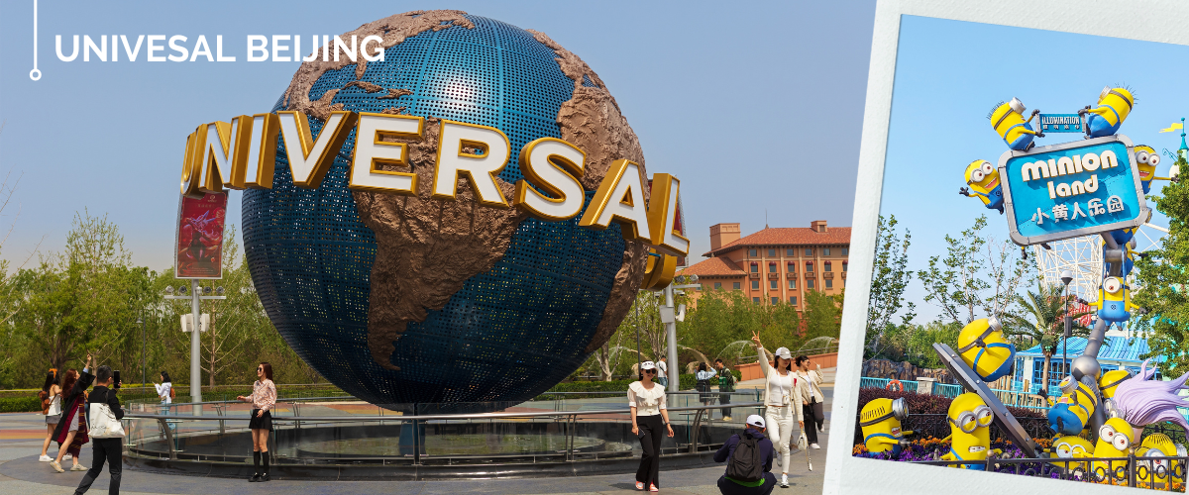
นำท่านเดินทางสู่ สวนสนุก UNIVERSAL STUDIO BEIJING ตั้งอยในย่านถงโจว (Tongzhou) ของกรุงปักกิ่ง มีพื้นที่กว่า 2,500 ไร่ นับเป็นธีมพาร์คแบรนด์ Universal Studios แห่งที่ 5 ของโลก และเป็นแห่งที่ 3 ของเอเชีย (ต่อจาก Universal Studios Japan และ Universal Studios Singapore) รวบรวมแหล่งท่องเที่ยวต่างๆ เครื่องเล่น และการแสดงที่ดีที่สุดจากยูนิเวอร์แซล สตูดิโอ จากทั่วโลก พร้อมทั้งการออกแบบที่สะทอนถึงมรดกทางวัฒนธรรมของจีน โดยแบงพื้นที่เป็น 7 โซน ได้แก่ Kung Fu Panda Land of Awesomeness, Transformers Metrobase, Minion Land, The Wizarding World of Harry Potter, Jurassic World Isla Nublar, Hollywood และ WaterWorld ซึ่งแต่ละโซนก็มีกิจกรรมและความสนุกมากมายที่รอให้ทุกคนเข้าไปเยี่ยมชม
***ในกรณีลูกค้าไม่ประสงค์จะเข้าสวนสนุกยูนิเวอร์แซล ทางบริษัทฯ จะทําการคืนเงินให้ท่านละ 1,500 บาท***
อิสระรับประทานอาหารกลางวันและอาหารค่ำตามอัธยาศัย เพื่อความสะดวกในการเล่นเครื่องเล่นอย่างจุใจ
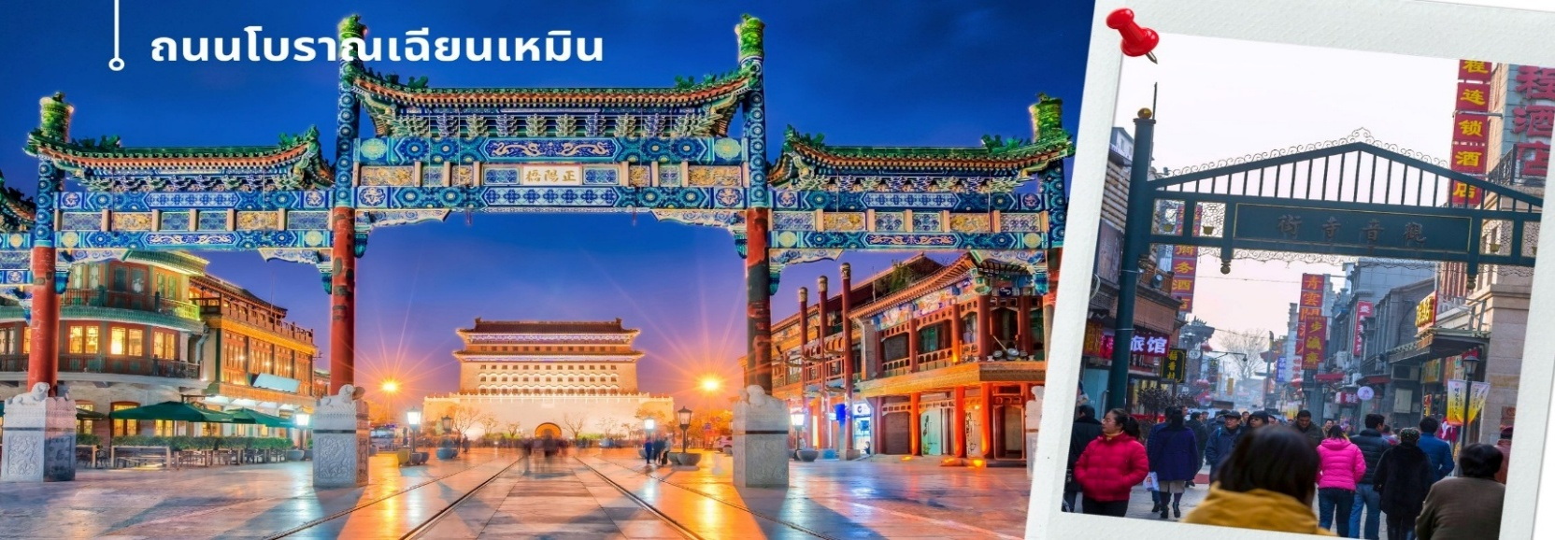
ก่อนจะไปเดินเล่น ถนนโบราณเฉียนเหมิน ถนนช้อปปิ้งถนนสายวัฒนธรรมที่มีอายุมากกว่า 600 ปี ในใจกลางกรุงปักกิ่ง ตั้งอยู่ฝั่งตรงกันข้ามกับป้อมธนูเฉียนเหมิน มีซุ้มประตูไม้ห้าช่องขนาดใหญ่ เลียนแบบศิลปะสมัยราชวงศ์ชิงตั้งอยู่อย่างโดดเด่นทางเข้าหัวถนน อาคารบริเวณถนนคนเดินเฉียนเหมิน เป็นร้านค้าที่ผสมผสานการตกแต่งแบบทันสมัยเข้ากับอาคารที่ยังคงไว้ซึ่งศิลปะจีน สวยงามลงตัว มีประวัติความเป็นมา ตั้งแต่สมัยราชวงศ์หมิงและชิง ใช้เป็นเส้นทางเสด็จขององค์จักรพรรดิเพื่อไปทำพิธีบวงสรวงสวรรค์และสักการะหอฟ้าเทียนถาน ซึ่งสองข้างทางก็เริ่มขยายเป็นย่านการค้าตั้งแต่นั้น ต่อมาเมื่อมีสงครามรุกรานปักกิ่งจากหลายชาติ ทำให้ย่านนี้ถูกทำลาย กระทั่งปี ค.ศ. 2008
🛏️นำท่านเข้าสู่ที่พัก Holiday inn Express Airport Zone 4* หรือเทียบเท่า
วันที่ห้า วัดลามะ-ถนนซานหลี่ถุน- ส่งออกสนามบิน-สุวรรณภูมิ (PEK-BKK TG615 17.15-21.15)
เช้า รับประทานอาหารเช้า ณ ห้องอาหารโรงแรม (8)
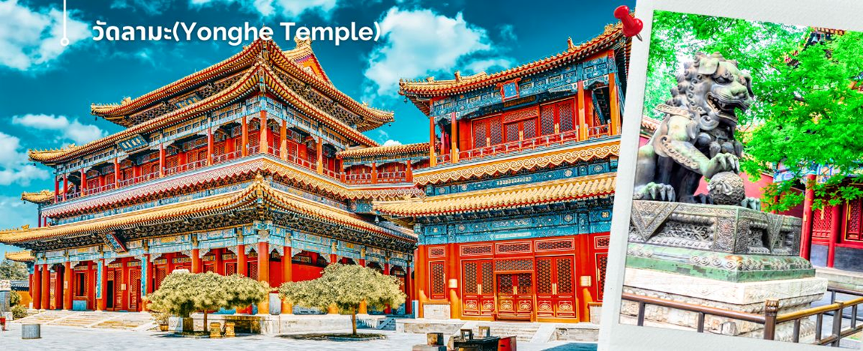
นำท่านชม วัดลามะ(Yonghe Temple) หรือ วัดยงเหอ เป็นวัดพุทธแบบทิเบตที่ใหญ่ที่สุดแห่งหนึ่งในประเทศจีน มีประวัติศาสตร์อันยาวนาน ตั้งอยู่ใจกลางกรุงปักกิ่ง เนื้อที่กว่า 6 หมื่นตารางเมตร โดดเด่นด้วยสถาปัตยกรรมที่งดงาม วิจิตรบรรจง สร้างขึ้นในสมัยราชวงศ์ชิง เมื่อปี ค.ศ. 1744 เดิมทีเป็นพระราชวังขององค์ชายสี่ บางครั้งจึงเป็นที่รู้จักในชื่อว่า วัดองค์ชายสี่ ต่อมาได้ปรับเปลี่ยนเป็นวัดพุทธแบบทิเบต โดยได้รับอิทธิพลจากศาสนาพุทธนิกายนิกายเกลุกปา ซึ่งเป็นนิกายที่สำคัญในทิเบต ที่นี่ไม่เพียงแต่เป็นสถานที่สำคัญทางศาสนาเท่านั้น แต่ยังเป็นสัญลักษณ์ของการผสมผสานวัฒนธรรมจีนและทิเบตได้อย่างลงตัว
เที่ยง รับประทานอาหารกลางวัน ณ ภัตตาคาร (9)เมนูพิเศษ...เป็ดปักกิ่ง
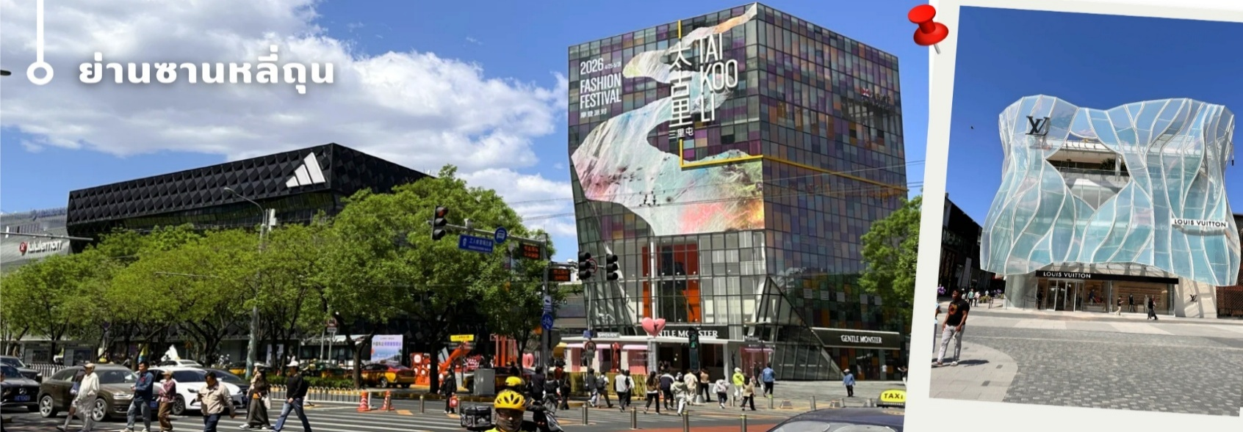
จากนั้นให้ท่านเพลิดเพลินไปกับ ถนนซานหลี่ถุน (Sanlitun - 三里屯) คือ ย่านช้อปปิ้ง แฟชั่น และความบันเทิงยามค่ำคืนที่ฮิตที่สุดของวัยรุ่นในกรุงปักกิ่ง ประเทศจีน โดยได้รับการขนานนามว่าเป็นเหมือน "สยามสแควร์แห่งปักกิ่ง" ตั้งอยู่ในเขตเฉาหยาง (Chaoyang District) โดดเด่นด้วยสถาปัตยกรรมสไตล์โมเดิร์นและเป็นศูนย์รวมของเทรนด์ไลฟ์สไตล์ยุคใหม่
ได้เวลาอันสมควรนำท่านเดินทางสู่สนามบินปักกิ่งเพื่อเตรียมตัวออกเดินทางกลับสู่ประเทศไทย
17.05 น. ออกเดินทางสู่ กรุงเทพฯ โดยสายการบิน THAI AIRWAYS INTERNATIONAL เที่ยวบินที่ TG615
(บริการอาหารและเครื่องดื่มบนเครื่อง (10)
21.15 น. ถึง กรุงเทพฯ โดยสวัสดิภาพ พร้อมความประทับใจ

อัตราค่าบริการ
วันที่เดินทาง | ห้องเตียงคู่ นอน 2-3 ท่าน  เด็กมีเตียงพัก 3 ท่าน | พักเดี่ยว
พฤศจิกายน 2569
13-17 พฤศจิกายน 2569 | 32,899 บาท | 4,800 บาท
27 พฤศจิกายน – 01 ธันวาคม 2569 | 32,899 บาท | 4,800 บาท
ธันวาคม 2569
10-14 ธันวาคม 2569 | 34,899 บาท | 4,800 บาท
มีนาคม 2570
05-09 มีนาคม 2570 | 32,899 บาท | 4,800 บาท
12-16 มีนาคม 2570 | 33,899 บาท | 4,800 บาท
19-23 มีนาคม 2570 | 33,899 บาท | 4,800 บาท
26-30 มีนาคม 2570 | 33,899 บาท | 4,800 บาท
เมษายน 2570
12-16 เมษายน 2570 | 39,899 บาท | 4,800 บาท
14-18 เมษายน 2570 | 39,899 บาท | 4,800 บาท
ราคาเด็กอายุไม่ถึง 2 ขวบ = INFANT 10,900 บาท

ราคาทัวร์ไม่รวมค่าทิปไกด์ท้องถิ่นและคนขับรถ
ท่านละ 2,000 บาท ตลอดการเดินทาง
หัวหน้าทัวร์ไทย แล้วแต่ความพึงพอใจในการบริการของท่าน
รายการท่องเที่ยวนี้ อาจเปลี่ยนแปลงหรือสลับสถานที่ท่องเที่ยว ได้ตามความเหมาะสม
อันเกิดจากปัจจัยภายนอก เช่น สภาพอากาศ ความล่าช้าของเที่ยวบิน และอื่นๆ
โดยบริษัทฯ ผู้จัด จะคำนึงถึงผลประโยชน์ของลูกค้าเป็นสำคัญ
(10 ท่านขึ้นไป มีหัวหน้าทัวร์บริการ)
อย่าลืม!! อ่านเพื่อทำความเข้าใจเงื่อนไขก่อนการจองทัวร์
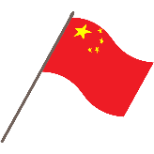
ทัวร์ลงร้านรัฐบาล
ร้านช้อปปิ้งที่ทางรัฐบาลกำหนดให้ทัวร์ลง
ตามที่ระบุในรายการทัวร์ ขอความร่วมมือให้นักท่องเที่ยงลงทุกร้าน
ใช้เวลาประมาณ 45 นาที – 1.30 ชั่วโมง
รายการทัวร์นี้จัดให้เฉพาะลูกค้าที่ประสงค์จะท่องเที่ยวตามรายการของทัวร์ทุกวันเท่านั้น
หากท่านประสงค์ที่จะไม่เข้าเยี่ยมชมสินค้า จะมีค่าใช้จ่ายเพิ่มเติม
โดยจะขอให้ชำระค่าทัวร์เพิ่ม ร้านละ 2,000 บาท ต่อท่าน

เงื่อนไขการยกเลิก
- ยกเลิกก่อนเดินทาง 45 วันทำการขึ้นไป ผู้จัดจะคืนค่ามัดจำให้เต็มจำนวน โดยอาจมีค่าใช้จ่ายที่เกิดขึ้นจริงไม่สามารถคืนได้ ยกเว้นกรณีทัวร์ที่เดินทางตรงวันหยุดเทศกาล วันหยุดนักขัตฤกษ์ จะต้องแจ้งยกเลิกก่อนเดินทาง 60 วันทำการขึ้นไป
- ยกเลิกการเดินทาง น้อยกว่า 45 วันทำการก่อนเดินทาง ผู้จัดจะไม่คืนเงินมัดจำค่าทัวร์ และ หรือ เรียกเก็บค่าใช้จ่ายที่เกิดขึ้นจริง เช่น ค่าบัตรโดยสาร ค่าโรงแรม ค่าจองร้านอาหาร หรืออื่นๆ
- ยกเลิกการเดินทาง หลังจากกรุ๊ปเต็มหรือปิดการขายแล้ว ผู้จัดจะเรียกเก็บค่าใช้จ่ายที่เกิดขึ้นจริง เช่นค่าบัตรโดยสาร
ค่าโรงแรม ค่าจองร้านอาหาร ค่าเสียโอกาสในการขาย และอื่นๆ
การแจ้งยกเลิกการเดินทาง เลื่อนวันเดินทาง หรือไม่เดินทางในวันเดินทางที่ทำการจองไว้
ผู้จัดถือว่าเป็นการยกเลิกทั้งสิ้น

อัตราค่าบริการรวม
- ค่าตั๋วเครื่องบินไป-กลับเส้นทางตามรายการระบุชั้นทัศนาจร(ต้องไป-กลับพร้อมคณะเท่านั้น)
- ค่าภาษีสนามบิน และค่าน้ำมันเชื้อเพลิงแล้ว และทางบริษัทขอเก็บเพิ่มในกรณีที่สายการบินมีการปรับค่าธรรมเนียมเพิ่ม ก่อนการเดินทาง
- ค่าสัมภาระน้ำหนัก ท่านละ 23 กก. (1ชิ้น/ท่าน) โหลดใต้ท้องเครื่องบิน และสำหรับถือขึ้นเครื่อง 7 กก.
- ค่าที่พักตามที่ระบุในรายการ
- ค่าอาหารตามรายการที่ระบุ
- ค่ารถรับ-ส่งนำเที่ยวตามรายการ และค่าเข้าชมสถานที่ตามรายการระบุ
- ค่าบริการหัวหน้าทัวร์ที่ชำนาญเส้นทางนำท่านท่องเที่ยวตลอดรายการในต่างประเทศ
- ประกันอุบัติเหตุระหว่างการเดินทาง วงเงินท่านละ 1,000,000 บาท(เงื่อนไขตามกรมธรรม์)
- ภาษีมูลค่าเพิ่ม 7% และหักภาษี ณ ที่จ่าย 3% (คำนวณจากค่าบริการเท่านั้น)
อัตราค่าบริการไม่รวม
- ค่าใช้จ่ายส่วนตัว อาทิ ค่าทำหนังสือเดินทาง ค่าโทรศัพท์ส่วนตัว ค่าซักรีด มินิบาร์ในห้องพัก รวมถึง ค่าอาหารและเครื่องดื่มที่สั่งเพิ่มนอกหนือจากรายการ
- ค่าสัมภาระที่หนักเกินสายการบินกำหนด (ปกติ 23 กก.)
- ค่าทิปไกด์ท้องถิ่นและคนขับรถ ท่านละ 2,000 บาท (เด็กชำระค่าทิปเท่ากับผู้ใหญ่)
ค่าทิปหัวหน้าทัวร์ไทย แล้วแต่ความพึงพอใจของท่าน
เงื่อนไขในการจองและชำระเงิน
ชำระมัดจำในวันที่จองที่นั่งละ 10,000 บาท พร้อมหนังสือเดินทาง (หรือสำเนา) ส่วนที่เหลือชำระทั้งหมด
อย่างน้อย 20 วัน ก่อนเดินทาง
กรุ๊ปที่เดินทางช่วงวันหยุด หรือเทศกาลที่ต้องการันตีมัดจำกับสายการบินหรือผ่านตัวแทนในประเทศหรือต่างประเทศ รวมถึงเที่ยวบินพิเศษ เช่น Charter Flight,Extra Flight ทางบริษัทฯขอสงวนสิทธิ์ไม่คืนเงินค่าทัวร์ทั้งเต็มจำนวนหรือบางส่วน ในกรณีที่ท่านจองแล้วยกเลิกหรือเลื่อนการเดินทาง

ข้อควรทราบ
ทางบริษัทฯขอสงวนสิทธิ์ความรับผิดชอบใดๆทั้งสิ้นในกรณีดังต่อไปนี้
- หากเกิดกรณีความล่าช้าจากสายการบิน การประท้วง การนัดหยุดงาน การก่อจลาจล การปิดด่าน
ภัยธรรมชาติ หรือกรณีที่ท่านถูกปฎิเสธการเข้าหรือออกเมืองจากเจ้าหน้าที่ตรวจคนเข้าเมืองหรือเจ้าหน้าที่กรมแรงงานทั้งจากไทยและต่างประเทศ ซึ่งอยู่นอกเหนือความรับผิดชอบของบริษัทฯ
- หากท่านใช้บริการของทางบริษัทฯไม่ครบ อาทิ ไม่เที่ยวบางรายการ ไม่ทานอาหารบางมื้อ เพราะค่าใช้จ่ายทุกอย่าง ทางบริษัทฯ ได้ชำระค่าใช้จ่ายให้ตัวแทนต่างประเทศแบบเหมาขาดก่อนออกเดินทางแล้ว
- หากเกิดทรัพย์สินสูญหายจากการโจรกรรมและ/หรือ เกิดอุบัติเหตุสูญหายที่เกิดจากความประมาทของตัวนักท่องเที่ยวเอง
- ตั๋วเครื่องบินเป็นตั๋วราคาพิเศษ หากท่านไม่เดินทางพร้อมคณะ ไม่ว่าด้วยเหตุใดก็ตาม ไม่สามารถนำมาเลื่อนวันเดินทางได้หรือขอคืนเงินได้
- เนื่องจากตั๋วเครื่องบินเป็นตั๋วแบบหมู่คณะ ระบบจะทำการ Random ไม่สามารถเลือกที่นั่งได้ ท่านอาจจะไม่ได้นั่งติดกัน แต่สามารถแจ้งความต้องการต่อหน้าเคาน์เตอร์สายการบินเท่านั้น
************************************
สำคัญมาก !!! อย่าลืม
หนังสือเดินทาง (PASSPORT) ต้องมีอายุการใช้งานอย่างน้อย 6 เดือน
บริษัทฯไม่รับผิดชอบหากหนังสือเดินทางของท่านเหลือไม่ถึง
และไม่สามารถเดินทางออกนอกประเทศได้

หากท่านไม่ได้ถือหนังสือเดินทางประเทศไทย
โปรดสอบถาม เงื่อนไขการเดินทาง และ เงื่อนไขวีซ่า

